Проект: Электрический пробой

Этап 1

Кадров Виктор Максимович

Tуем Гислен

Адабор Кристофер

Содержание

Список иллюстраций

Список таблиц

# 1 Цель работы

Цель проекта — исследовать явление электрического пробоя, изучить его физические основы, разработать модель для анализа условий возникновения пробоя и предложить практические рекомендации для предотвращения этого явления в электротехнических устройствах.

## 1.1 Этап 1: Определение и основы электрического пробоя

### 1.1.1 Цель

Дать точное определение электрического пробоя и изложить его основные понятия, чтобы установить четкую терминологию и основу для дальнейшего исследования.

# 2 Задание

* Формальное определение электрического пробоя
* Объяснение понятий электрической изоляции и диэлектриков
* Определение и важность диэлектрической прочности
* Введение понятия критической напряженности электрического поля

# 3 Теоретическое введение

Электрический пробой – это явление резкого возрастания электрического тока через диэлектрик, сопровождающееся потерей его изолирующих свойств. Другими словами, это переход материала из изолирующего состояния в проводящее под воздействием сильного электрического поля.(рис. 1).

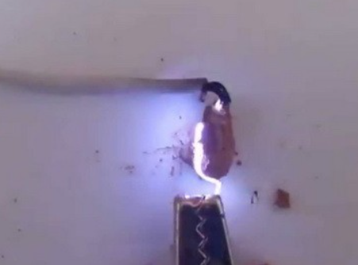

Рис. 1: fig 1

Процесс разрушения диэлектрика, наступающий в ходе ударной ионизации электронами вследствие разрыва межатомных, межмолекулярных или межионных связей, называется электрическим пробоем. Продолжительность электрического пробоя по времени лежит в диапазоне от единиц наносекунд до десятков микросекунд.

В зависимости от обстоятельств возникновения, электрический пробой может быть вредным или полезным. Пример полезного электрического пробоя — разряд на свече зажигания в рабочей зоне цилиндра двигателя внутреннего сгорания. Пример вредного пробоя — пробой изолятора на ЛЭП.(рис. 2).

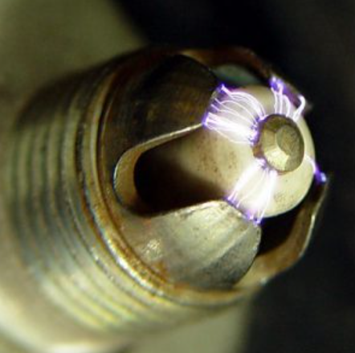

Рис. 2: fig 2

# 4 Выполнение работы

## 4.1 Определение электрического пробоя

Электрический пробой – это явление, которое происходит, когда диэлектрический материал (изолятор) подвергается воздействию электрического поля, достаточно сильного, чтобы его изоляционные свойства были резко нарушены. Эта потеря изоляции проявляется в внезапном и значительном увеличении электропроводности, позволяющем току протекать через материал, который затем становится проводником. Пробой часто сопровождается видимым разрядом (искрой, электрической дугой) и может привести к необратимому повреждению материала.(рис. 3).

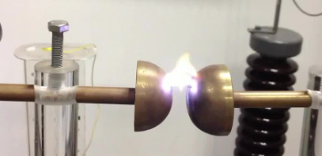

Рис. 3: fig 3

## 4.2 Электрическая изоляция и диэлектрики

* Электрическая него значительного тока требуется значительное напряжение.(рис. 4).
* Диэлектрики: Диэлектрики – это непроводящие материалы (изоляторы), используемые для хранения электрической энергии в виде электрического поля. Они поляризуются в присутствии электрического поля, то есть их молекулы выстраиваются в соответствии с полем, но не позволяют свободного перемещения электронов. Диэлектрики необходимы в конденсаторах, кабелях, трансформаторах и многих других электрических устройствах. Примеры диэлектриков: воздух, бумага, пластик, стекло, керамика, масло.

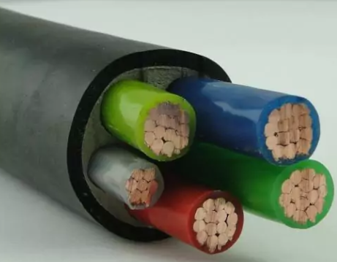

Рис. 4: fig 4

## 4.3 Диэлектрическая прочность

Диэлектрическая прочность (также называемая диэлектрической стойкостью или сопротивлением диэлектриков) – это собственное свойство диэлектрического материала, которое количественно определяет его способность выдерживать электрическое поле, прежде чем произойдет пробой. Она определяется как максимальное значение напряженности электрического поля (измеряется в вольтах на метр (В/м), вольтах на миллиметр (В/мм) или киловольтах на сантиметр (кВ/см)), которое материал может выдержать без потери своих изоляционных свойств. Высокая диэлектрическая прочность указывает на то, что материал может выдерживать более интенсивные электрические поля, прежде чем произойдет пробой. Диэлектрическая прочность является критическим параметром при проектировании электрооборудования, поскольку она определяет максимальное напряжение, которое изолятор может выдержать безопасным образом.

## 4.4 Критическая напряженность электрического поля

Критическая напряженность электрического поля (Ec) – это значение напряженности электрического поля, при котором происходит электрический пробой. Она тесно связана с диэлектрической прочностью. Когда электрическое поле, приложенное к диэлектрику, достигает или превышает критическую напряженность электрического поля, силы, действующие на электроны в материале, становятся достаточно сильными, чтобы вызвать ионизацию, электронную лавину или другие явления, которые приводят к разрушению изоляции. Критическая напряженность электрического поля зависит от свойств материала, его температуры, давления окружающей среды и частоты приложенного поля. Понимание и контроль критической напряженности электрического поля необходимы для предотвращения пробоя и обеспечения надежности электрических систем.

# 5 Модель

## 5.1 Презентация по научной проблеме

Электрический пробой — это явление, при котором изоляционный материал становится проводящим под действием сильного электрического поля. Это явление играет важную роль в проектировании электротехнических устройств, таких как изоляторы, конденсаторы и разрядники.

## 5.2 Теоретическое описание задачи

Электрический пробой в газе можно описать с помощью эффекта Таунсенда, где свободные электроны ускоряются электрическим полем и ионизируют атомы газа, создавая электронную лавину.

1. Основные уравнения:

* Коэффициент ионизации (α): Количество ионизаций на единицу длины.

α=Apexp(−Bp/E) где A и B — константы, p — давление, E — напряженность электрического поля.

* Электронный ток (I):

dI/dx=αI где x - расстояние между электродами.

Описание модели - Переменные: Напряженность электрического поля E, электронный ток I, расстояние x. - Параметры: Давление p, константы A и B. - Предположения: Однородное электрическое поле, идеальный газ.

## 5.3 Алгоритмы

Презентация по алгоритмам решения задачи Для решения дифференциального уравнения электронного тока используется метод Рунге-Кутта 4-го порядка (RK4).

Алгоритм RK4:

* Инициализация начальных условий (I0,x0).
* Для каждого шага h:
* Вычисление коэффициентов k1,k2,k3,k4.
* Обновление значений I и x.

## 5.4 Программная реализация

Программа написана на Python с использованием следующих библиотек: - NumPy: Для численных вычислений. - Matplotlib: Для визуализации результатов.

import numpy as np  
import matplotlib.pyplot as plt  
  
# Параметры модели  
A = 15 # Константа A  
B = 250 # Константа B  
p = 1.0 # Давление (атм)  
E = 3e6 # Напряженность электрического поля (В/м)  
  
# Коэффициент ионизации  
def alpha(E, p):  
 return A * p * np.exp(-B * p / E)  
  
# Дифференциальное уравнение электронного тока  
def dI_dx(x, I):  
 return alpha(E, p) * I  
  
# Метод Рунге-Кутта 4-го порядка (RK4)  
def rk4(f, x0, I0, h, steps):  
 x = np.zeros(steps + 1)  
 I = np.zeros(steps + 1)  
 x[0] = x0  
 I[0] = I0  
  
 for i in range(steps):  
 k1 = h * f(x[i], I[i])  
 k2 = h * f(x[i] + h/2, I[i] + k1/2)  
 k3 = h * f(x[i] + h/2, I[i] + k2/2)  
 k4 = h * f(x[i] + h, I[i] + k3)  
  
 I[i+1] = I[i] + (k1 + 2*k2 + 2*k3 + k4) / 6  
 x[i+1] = x[i] + h  
  
 return x, I  
  
# Начальные условия  
x0 = 0 # Начальное расстояние (м)  
I0 = 1e-6 # Начальный ток (А)  
h = 1e-4 # Шаг расчета (м)  
steps = 1000 # Количество шагов  
  
# Решение  
x, I = rk4(dI_dx, x0, I0, h, steps)  
  
# Визуализация  
plt.plot(x, I, label="Электронный ток (А)")  
plt.title("Электрический пробой - Модель Таунсенда")  
plt.xlabel("Расстояние (м)")  
plt.ylabel("Ток (А)")  
plt.legend()  
plt.grid()  
plt.show()

Программа строит график, показывающий изменение электронного тока в зависимости от расстояния между электродами. Наблюдается экспоненциальный рост тока, что характерно для электронной лавины.

# 6 Выводы

Этот проект демонстрирует, как можно смоделировать, решить и визуализировать задачу электрического пробоя с использованием численных методов. Модель можно расширить, добавив дополнительные эффекты (например, рекомбинацию, диффузию) или более реалистичные условия.

# Список литературы

::: {#https://electricalschool.info/spravochnik/material/2039-elektricheskiy-proboy.html} :::